MEGHÍVÓ
PÁLYAORIENTÁCIÓ ELŐSEGÍTÉSÉVEL KAPCSOLATOS ELŐADÁSOK
Tisztelettel meghívjuk a „Mutasd meg magad!” című,
TOP-7.1.1-16-H-ESZA-2020-01228 azonosítószámú pályázat keretében rendezett,
Pályaorientáció elősegítésével kapcsolatos előadások rendezvényre!
Helyszín: Széchenyi István Egyetem (online formában)
Időpont: 2020.12.07.

PROGRAM:
10:00 – 10:05 Köszöntő
10:05 – 12:00 Jelenlegi pályaorientációs modell elemzése

A járványügyi helyzetre való tekintetettel a programon való részvevők létszáma korlátozott, ennek okán, a programon való részvétel regisztrációhoz kötött!
Regisztrálni ide kattintva van lehetőség.
Minden kedves érdeklődőt szeretettel várunk!

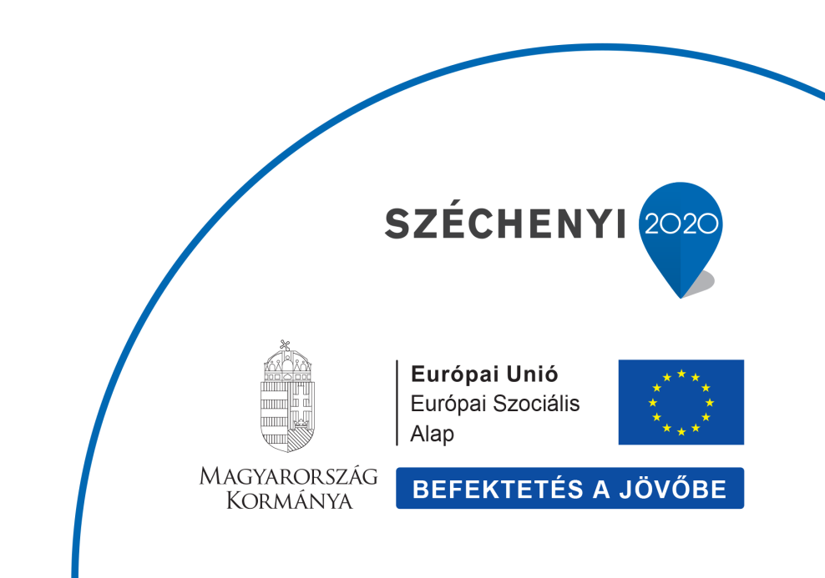
Győri Egyetemért Közhasznú Egyesület

